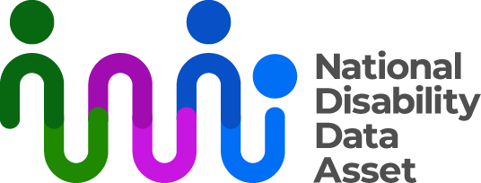

# Hoja informativa sobre el Estatuto del Activo Nacional de Datos sobre Discapacidad

El Estatuto del Activo Nacional de Datos sobre Discapacidad (el Estatuto) es un documento sobre cómo se debe utilizar el Activo Nacional de Datos sobre Discapacidad. Contiene principios y normas para el Activo Nacional de Datos sobre Discapacidad.

Todos los investigadores que utilicen el Activo Nacional de Datos sobre Discapacidad, incluidos miembros del gobierno, deben respetar el Estatuto.

El Consejo y los Ministros de Discapacidad aprobaron el Estatuto en el primer semestre de 2024. Cualquier cambio en el Estatuto debe ser revisado por la comunidad de personas con discapacidad y aprobado por el Consejo y los Ministros de Discapacidad.

## Los principios del Estatuto

Los principios describen cómo debería funcionar el Activo Nacional de Datos sobre Discapacidad. Su objetivo es garantizar que el Activo Nacional de Datos sobre Discapacidad:

* incluya a las personas con discapacidad,
* comparta información en formatos accesibles,
* proporcione beneficios a las personas con discapacidad,
* sea transparente y responsable, y
* mantenga los datos seguros.

## Las reglas del Estatuto

Las reglan enumeran para qué se puede utilizar el Activo Nacional de Datos sobre Discapacidad y para qué no.

El Activo Nacional de Datos sobre Discapacidad solo se **puede** utilizar para investigaciones que:

* mejoran la comprensión de las experiencias de las personas con discapacidad,
* examinan cómo los programas mejoran los resultados de las personas con discapacidad,
* miden cómo se aplican en la práctica en Australia las normas internacionales sobre discapacidad y los marcos de derechos humanos,
* comparan las ventajas de los distintos servicios y ayudan a los ciudadanos a comprender qué servicios son los más adecuados para ellos,
* apoyan a las comunidades inclusivas compartiendo información sobre las personas con discapacidad, y
* contribuyen a comprender mejor a las personas con discapacidad, sus familias y cuidadores.

**No se puede** utilizar el Activo Nacional de Datos sobre Discapacidad para:

* identificar a personas con cualquier fin,
* tomar decisiones sobre el acceso de una persona a la financiación pública,
* cualquier fin que entre en conflicto con un enfoque de derechos humanos o con la legislación sobre privacidad,
* herramientas automatizadas de toma de decisiones con fines de cumplimiento, como la captación de deuda, y
* determinar acuerdos de financiación entre el Gobierno de Australia y los Gobiernos estatales y territoriales sin el acuerdo de los Gobiernos pertinentes.

Puede encontrar más información sobre el Activo Nacional de Datos sobre Discapacidad en [**www.ndda.gov.au**](http://www.ndda.gov.au) o enviando un correo electrónico a [**NDDA@dss.gov.au**](mailto:NDDA@dss.gov.au).